

Avance 3

Oswaldo Gomez Ponce



Codigo de estudiante: 222392344 BGAI

Historia de Apple

-

Q

uien invento Apple: Steve Paul Jobs (San Francisco, 1955 – Palo Alto,

California, 2011) fue un destacado informático y

empresario estadounidense. Fue creador del primer ordenador personal y fundador de Apple Computer, una empresa innovadora en el sector de la informática**.**

[**Apple una historia de éxito tecnológico**](https://www.marketinginsiderreview.com/historia-apple-exito-tecnologico/)

[**La línea del tiempo de Apple**](http://www.cad.com.mx/historia_de_apple_computer_inc.htm) [**El sistema operativo amigable**](https://www.apple.com/mx/macos/monterey/)

# Hechos más importantes de Apple: Creacion en 1976 de Apple

Computer por parte de Steve Jobs y Steve Wozniak. [El compañero de Steve](https://www.buscabiografias.com/biografia/verDetalle/1860/Stephen%20Wozniak%20-%20Steve%20Wozniak)

* 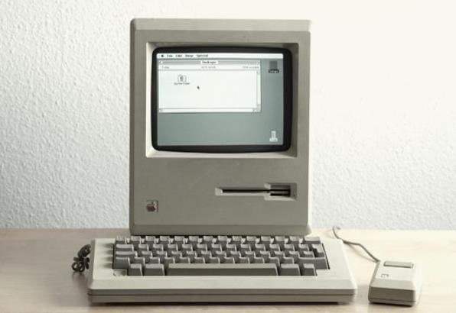Creación en 1976 de Apple Computer por parte de Steve Jobs y Steve Wozniak.
* 1977, presentación de Apple II.
* 1984, lanzamiento de Macintosh.
* 1997, el retorno de Steve Jobs.
* 1995, Steve Jobs abandona Apple.
* 1998, salida el iMac.
* 2001, el iPod.
* 2000, Mac OSX.
* 1994, PowerPC.
* Mac OSX 7.

QUE INSPIRO AL CREADOR DE APPLE A DESARROLLAR NUEVAS TECNOLOGÍAS:

[Las inspiraciones de Jobs](https://www.muyinteresante.es/tecnologia/articulo/los-origenes-de-apple-581554205339)  fue el proyecto que nació por el odio que sentía Steve Jobs contra Microsoft y uno de sus empleados, que en aquel momento estaban desarrollando una tablet con stylus. Pero el odio hacia dicho empleado del cual se desconoce su nombre nació después de que éste le restregaba siempre que podía, el novedoso desarrollo (para aquellos años) de Microsoft.

[El genio que ideo todo](https://www.biografiasyvidas.com/biografia/j/jobs.htm)

# Que ofrece Apple al comprar un equipo telefónico o de

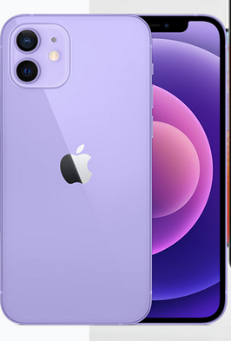computo:  [las mejores expericias](https://www.apple.com/es/services/)  [el iphone que es](https://definicion.de/iphone/)

* Apple TV+ Apple Music.
* Apple Fitness+
* Apple Arcade.
* iCloud.
* Apple Podcasts.
* Apple Books.
* Wallet.
  + Además de que brinda una excelente seguridad cibernética para los equipos electrónicos de Apple y sus cuentas asociadas. .

[Los mejores Productos](https://www.apple.com/mx/store) [Porque usar Apple](https://www.eltiempo.com/archivo/documento/CMS-14515256)

[El genio que ideo todo](https://www.biografiasyvidas.com/biografia/j/jobs.htm)

El mismísimo Steve Jobs creador y co-fundador de apple

[El compañero de Steve](https://www.buscabiografias.com/biografia/verDetalle/1860/Stephen%20Wozniak%20-%20Steve%20Wozniak)

Hablamos sobre Steve Wozniak amigo y compañero de Steve con el cual fundo Apple inc

[**La línea del tiempo de Apple**](http://www.cad.com.mx/historia_de_apple_computer_inc.htm)

**Abordamos los diferentes segmentos atreves de los años**

[**El sistema operativo amigable**](https://www.apple.com/mx/macos/monterey/)

Hablamos del sistema operativo que hasta un niño puede usa

[Los mejores Productos](https://www.apple.com/mx/store)

Mencionamos los mejores productos actuales de la marca par dar a conocer lo que ofrece

[Porque usar Apple](https://www.eltiempo.com/archivo/documento/CMS-14515256)

Listamos según testimonios las mejores razones para usar Apple y sus productos

[las mejores expericias](https://www.apple.com/es/services/)

listamos lo mejor delas experiencias y servicios brindados por la marca y lo amigable que es con el usuario

[el iphone que es](https://definicion.de/iphone/)

hablamos del celular que revoluciono la industria telefónica

[**Apple una historia de éxito tecnológico.**](https://www.marketinginsiderreview.com/historia-apple-exito-tecnologico/)

**Menciona los acontecimientos mas importantes atracves de la carrera de Apple en el mercardo**